
活動報告表
活動名稱 | 性平委員會弟7次會議
活動日期 | 107年12月10日 | 活動地點 | 校長室
活動對象 | 性平委員 | 參加人數 | 11人
活動成效 | 性平委員會弟7次會議
活動照片
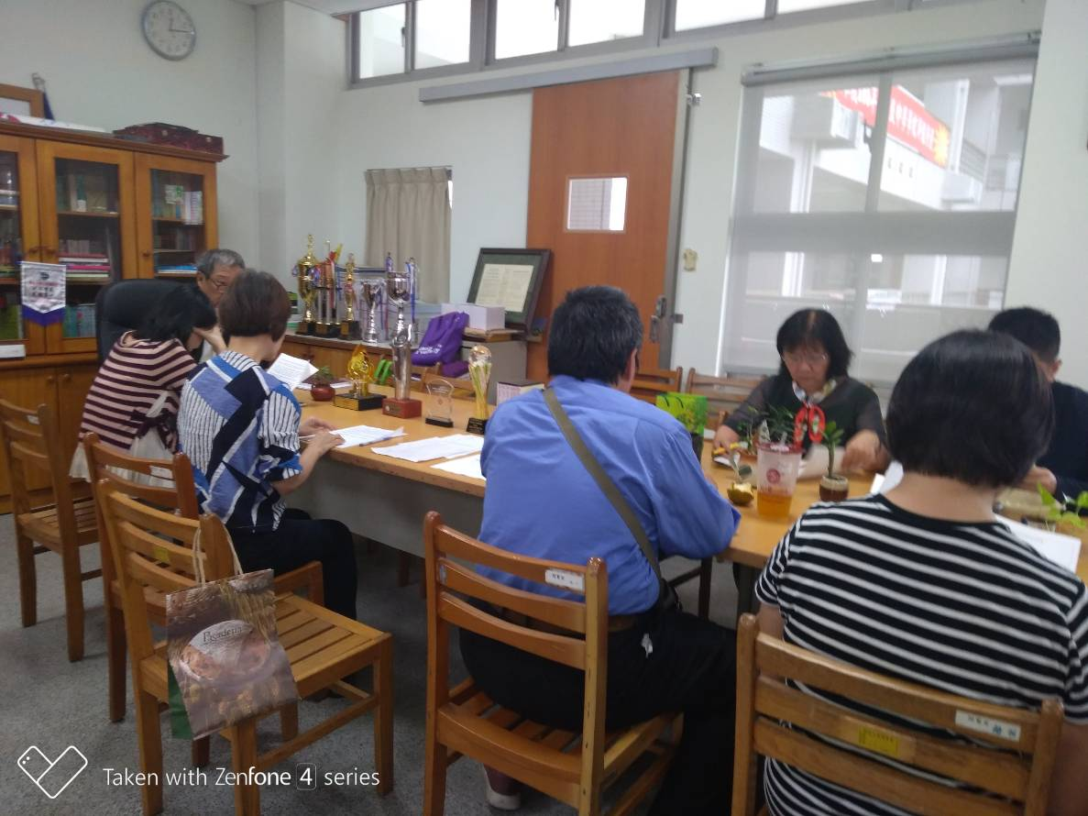
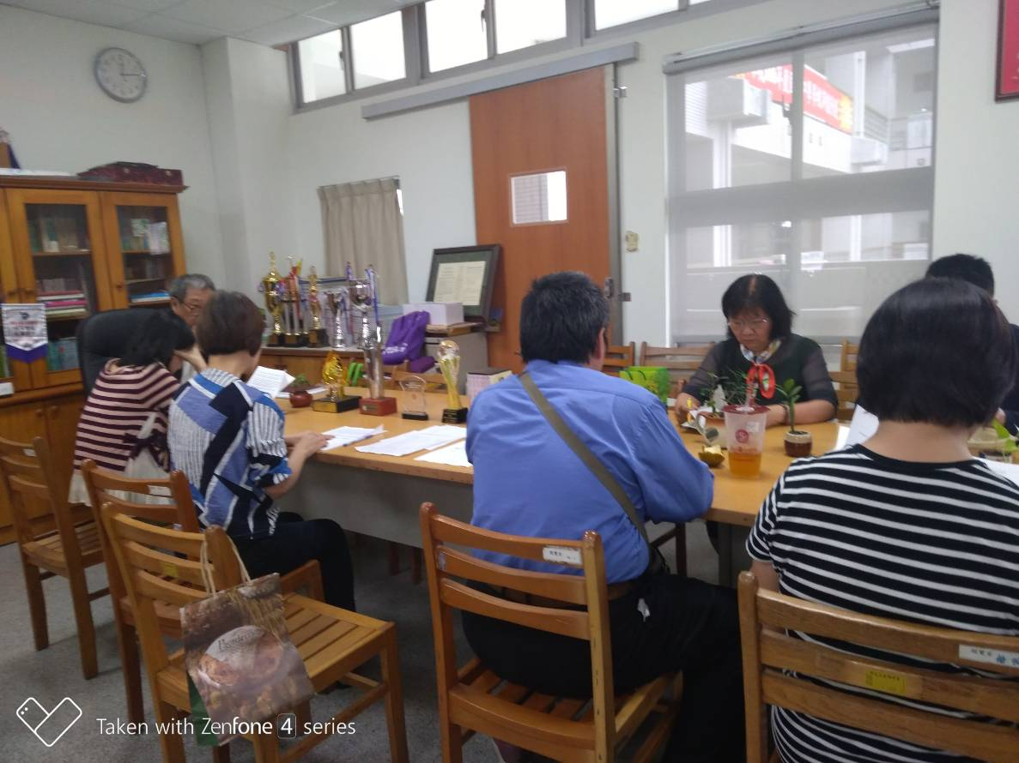

活動照片
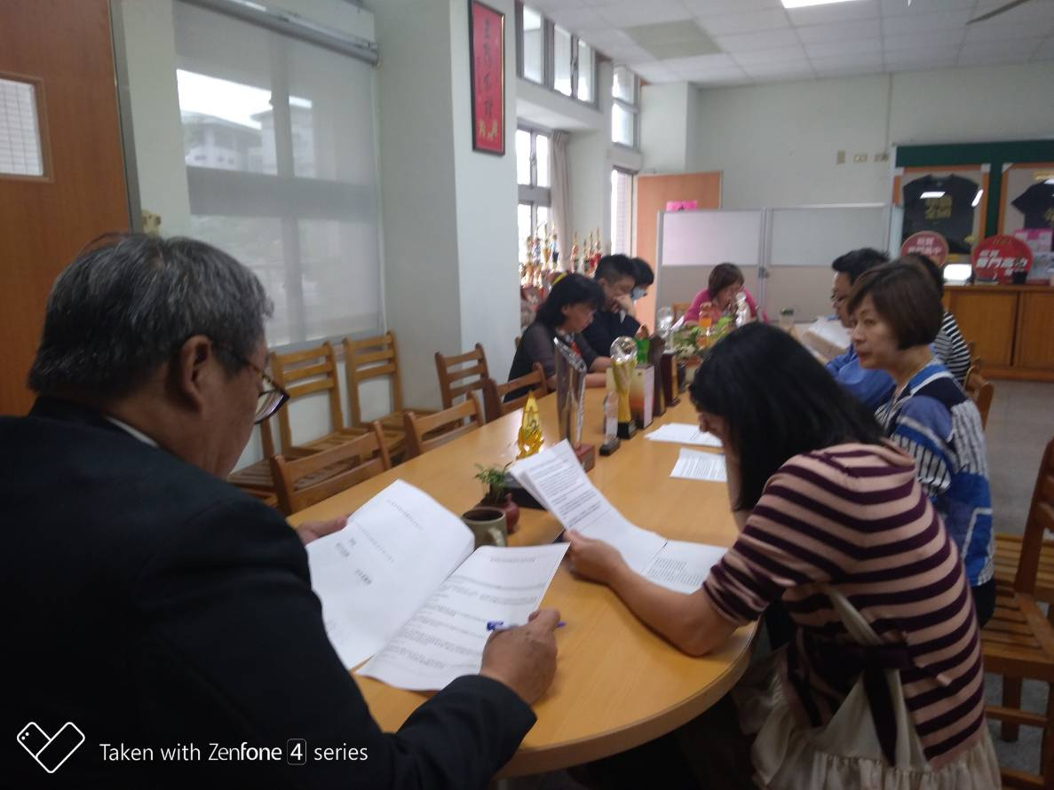
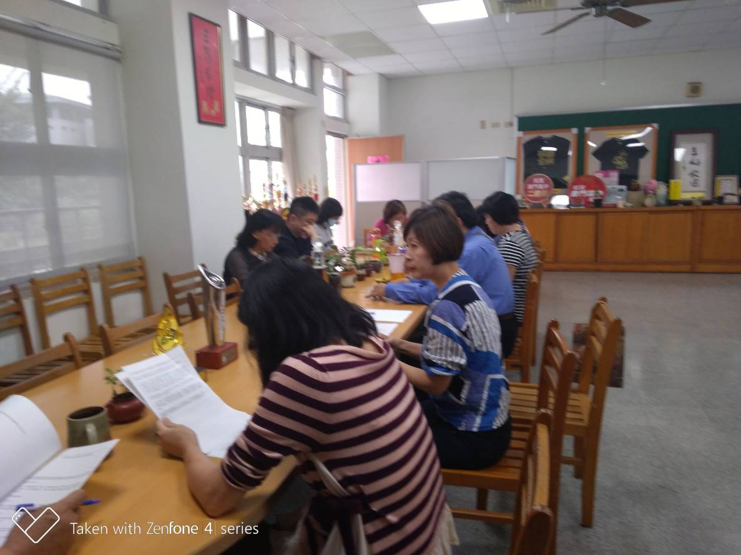

活動照片
